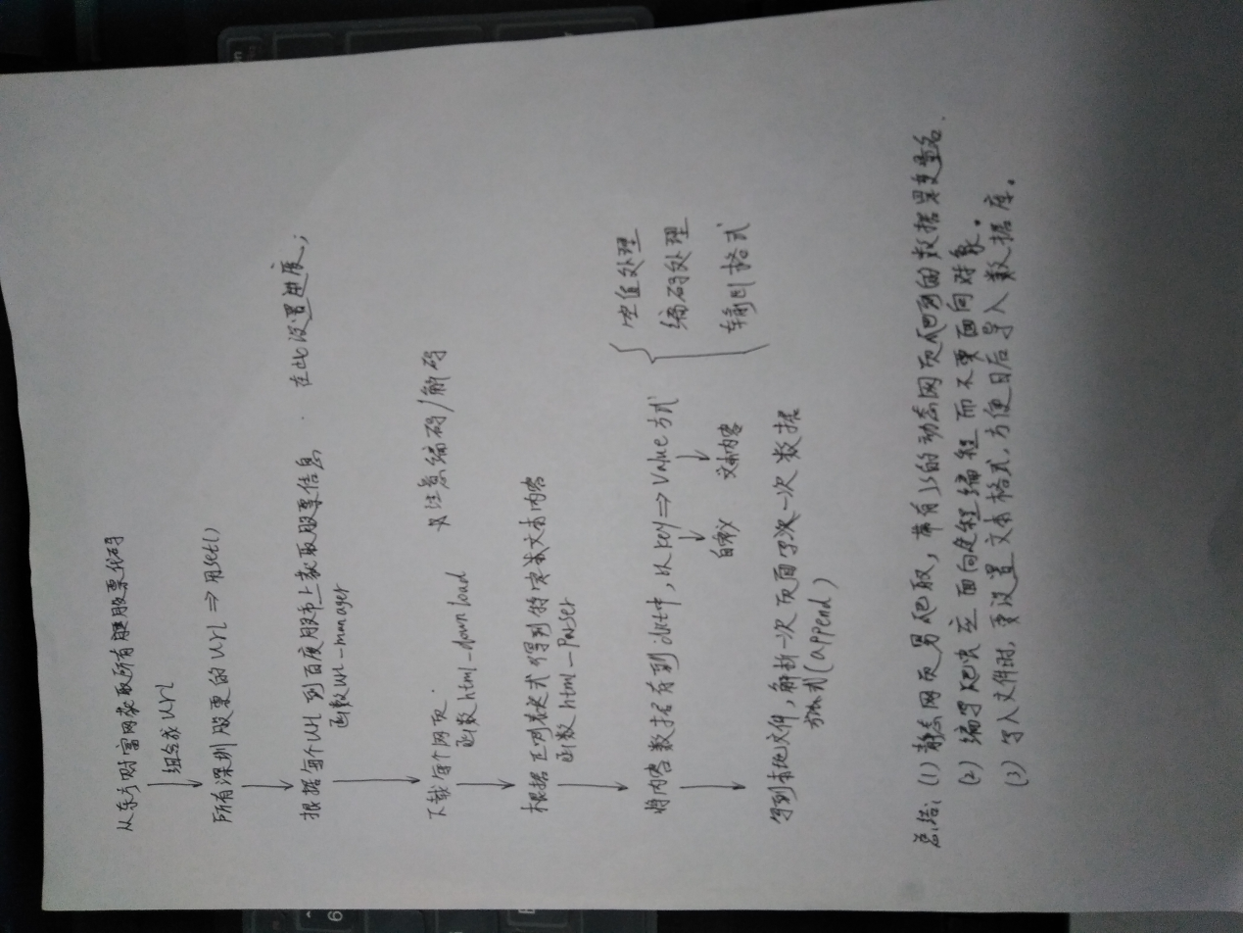

由于深圳股票多达两千多，花了一上午的时间只爬了20%的信息

